Proyecto ABS central 2024 Bibliotech   
  
**Problemática identificada:** La biblioteca del establecimiento educacional no está siendo aprovechada al máximo. Los estudiantes muestran poco interés en utilizar este valioso recurso educativo y cultural.

**Objetivo:** El objetivo principal de este proyecto es revitalizar, actualizar tecnológicamente y promover el uso de la biblioteca escolar como un espacio de aprendizaje, investigación, y recreación para todos los estudiantes.

**Toma de requerimientos:** Para comprender mejor las necesidades y expectativas de los estudiantes con respecto a la biblioteca escolar, se llevará a cabo una encuesta en forma de formulario. Esta encuesta permitirá recopilar la percepción de los estudiantes sobre el espacio, los servicios ofrecidos, los recursos disponibles, y cualquier sugerencia o mejora que deseen proponer.

**Fundamentos:**

* **Importancia de una biblioteca funcional:** La biblioteca escolar es mucho más que un depósito de libros. Es un espacio vital para fomentar la lectura, la investigación, el pensamiento crítico, y el desarrollo de habilidades de información. Proporciona acceso a una amplia variedad de recursos que complementan el aprendizaje en el aula y fomentan el amor por la lectura y el conocimiento.
* **Importancia de involucrar a los estudiantes:** Los estudiantes son los principales usuarios de la biblioteca escolar, por lo tanto, es fundamental involucrarlos en el proceso de revitalización y gestión del espacio. Su participación activa no solo garantiza que la biblioteca satisfaga sus necesidades e intereses, sino que también promueve un sentido de pertenencia y responsabilidad en la comunidad estudiantil.

**Metodología:** Para llevar a cabo este proyecto, seguiremos un enfoque participativo y colaborativo basado en el método de desarrollo de proyectos de estudiantes. Esto implicará la participación activa de los estudiantes en todas las etapas del proyecto, desde la definición del problema hasta la implementación de la solución. Además, utilizaremos metodologías ágiles para la gestión y seguimiento del desarrollo del software, lo que nos permitirá adaptarnos rápidamente a los cambios y obtener retroalimentación continua de los usuarios.

**Objetivos:**

1. Diseñar e implementar un sistema de gestión de préstamos de libros innovador que aproveche la tecnología para mejorar la experiencia de los estudiantes en la biblioteca escolar.
2. Desarrollar una interfaz de usuario intuitiva y amigable utilizando React para facilitar la búsqueda y solicitud de libros por parte de los estudiantes.
3. Implementar un backend robusto utilizando Node.js que se integre con una base de datos local MongoDB para gestionar la información de los libros y los usuarios.
4. Habilitar la funcionalidad de búsqueda de libros en la base de datos y verificar la disponibilidad del recurso en la biblioteca.
5. Establecer un sistema de autenticación basado en el RUT de los estudiantes para garantizar la seguridad y la autorización en el proceso de préstamo de libros.
6. Integrar la comunicación serial con Arduino para encender el cubículo correspondiente al libro seleccionado por el estudiante.
7. Implementar un proceso de marcado de código QR para vincular el libro seleccionado con el estudiante y finalizar el proceso de préstamo.
8. Evaluar y mejorar continuamente el sistema en base a la retroalimentación de los usuarios y las pruebas piloto realizadas.

**Recursos a utilizar:**

Recursos Materiales:

* Computadoras con acceso a Internet para el desarrollo de software.
* Arduino y componentes electrónicos para la comunicación serial y control de luces.
* Cubículos físicos para la ubicación de los libros en la biblioteca.
* Código QR impresos para la marcación de los libros.

Recursos Digitales:

* Bibliotecas de componentes y herramientas de desarrollo de React para la creación de la interfaz de usuario.
* Node.js y MongoDB para el desarrollo del backend y la gestión de la base de datos.
* Software de diseño y prototipado para la creación de prototipos de interfaz de usuario.
* Plataformas de colaboración en línea para la comunicación y gestión del proyecto.

**Planificación por etapas:**

1. Definición del problema y toma de requerimientos.
2. Diseño de la arquitectura del sistema y planificación de las tecnologías a utilizar.
3. Desarrollo de la interfaz de usuario utilizando React.
4. Implementación del backend utilizando Node.js y MongoDB.
5. Integración de la comunicación serial con Arduino.
6. Pruebas piloto y evaluación del sistema.
7. Mejora continua y ajustes en base a la retroalimentación de los usuarios.
8. Implementación final del sistema en la biblioteca escolar.

Breve descripción del sistema:  
  
La idea principal de nuestro proyecto es implementar un tótem táctil en Windows, utilizando React para la interfaz de usuario, Node.js para el backend y una base de datos local MongoDB. El sistema tendrá la capacidad de encontrar los libros buscados en la base de datos y verificar la disponibilidad del recurso en la biblioteca. La base de datos tendrá a los estudiantes enlazados por su RUT, y cuando el estudiante desee sacar un libro, deberá ingresar su RUT para obtener autorización para buscar libros. Una vez que el estudiante realiza una consulta por un libro, el software buscará en la base de datos y devolverá los resultados de la búsqueda. Una vez encontrado el libro, el estudiante puede elegir sacarlo. Si el estudiante presiona el botón "sacar", entonces se encenderá el cubículo exacto donde se encuentra el libro, este proceso lo lograremos utilizando la comunicación serial con Arduino. Enviaremos un comando con la localización del libro buscado. Una vez realizado este proceso, el estudiante se dirigirá a sacar el libro de manera física. La luz del casillero permanecerá encendida durante 5 minutos y luego se apagará automáticamente. Luego, el estudiante se acercará al tótem para escanear el código QR del libro seleccionado y finalmente se vinculará este libro al estudiante. Se finaliza el proceso.

Diagrama de flujo proceso préstamo de libros:  
  
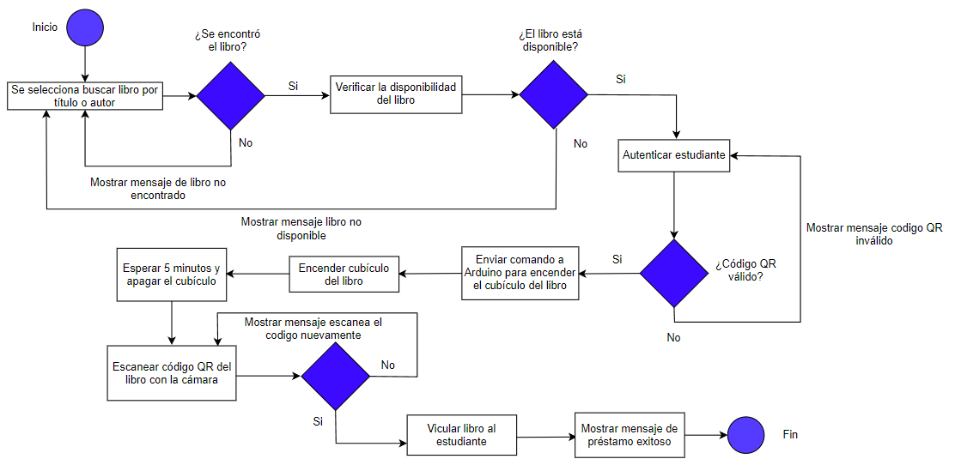

Diagrama de flujo proceso devolución de libros:

